**МЕТОДИЧЕСКОЕ ПОСОБИЕ ПО ФИЗИКЕ**

**(практикум решения задач по разделам)**

***ЦЕЛЬ:***способствовать формированию практических навыков решения на примере усложненных задач с приемами их решений

За время моей преподавательской деятельности я заметила, что, в виду малого времени на изучение разделов курса физики учащиеся, в основном, не имеют навыка в решении задач. А в настоящее время важнейшей чертой, характеризующей наше образование, является использование современных технологий для оценки учебных достижений учащихся. Для этого используется независимая оценка знаний в форме ЕНТ. Поэтому в данном пособии я хочу показать наиболее правильные и целесообразные приёмы решения задач. Представленные задачи с подробными объяснениями, я надеюсь, помогут учащимся выработать правильный подход к решению задач при самостоятельной подготовке. Кроме того, данное пособие окажет помощь молодым преподавателям физики и преподавателям, участвующим в аттестации по предмету.

**Пособие состоит из:**

***глав***, соответствующих основным разделам курса физики;

***рекомендаций*** для преподавателей, работающих с учащимися, выбравшими профилирующий предмет - физику и самих школьников;

***инструкции*** для учащихся.

Каждая глава включает в себя:

* ТЕОРЕТИЧЕСКУЮ ЧАСТЬ, которая представлена теорией за весь курс средней школы (7кл. – 11 кл.) по данному разделу.
* ПРАКТИЧЕСКАЯ ЧАСТЬ, включающая подробные решения сравнительно трудных задач (уровень В,С).
* Качественные задачи и задачи уровня А– вопросы и задачи, как упражнения для закрепления.

Данный материал представлен заданиями из сборников тестов по физике и заданий из книжек-вопросников; сборников задач по физике (А.П. Рымкевич, П.А. Рымкевич; Г.Н. Степанова). Приводимые в данном пособии материалы могут быть использованы как некоторые ориентиры для подготовки к ЕНТ.

Так как, при тестирования с дихотомическим оцениванием (верный ответ – 1балл, неверный – 0 баллов) засчитываются лишь абсолютно правильные ответы, совпадающие с ответами, заложенными в компьютерной базе. Поэтому только понимание взаимосвязи физических законов, математических действий и навыков решения задач даёт положительный результат.

**«Человек знает физику,**

**если он умеет решать задачи»**

***Э. Ферми***

*ГЛАВНОЙ ЦЕЛЬЮ УЧИТЕЛЯ* является развитие умения учащихся самостоятельно добывать и применять знания, воспитание веры ученика в свои силы.

Раздел 1: МЕХАНИЧЕСКИЕ КОЛЕБАНИЯ

**(*т е о р и я*)**

## Механические колебания-это движения, которые точно или приблизительно

**повторяются через определённые интервалы времени в двух противоположных направлениях.**

***свободные-*** колебания, которые возникают в системе ***вынужденные*** – колебания, которые происходят под

под действием внутренних сил, после того как система действием внешней периодически изменяющейся

была выведена из положения устойчивого равновесия силы.

**УСЛОВИЯ ВОЗНИКНОВЕНИЯ МЕХАНИЧЕСКИХ КОЛЕБАНИЙ:**

1. Наличие положения устойчивого равновесия, при котором равнодействующая равна нулю;
2. Хотя бы одна сила должна зависеть от координат;
3. Наличие в колеблющейся материальной точке избыточной энергии;
4. Если вывести тело из положения равновесия, то равнодействующая не равна нулю;
5. Силы трения в системе малы.

**ПРЕВРАЩЕНИЕ ЭНЕРГИИ ПРИ КОЛЕБАТЕЛЬНОМ ДВИЖЕНИИ**

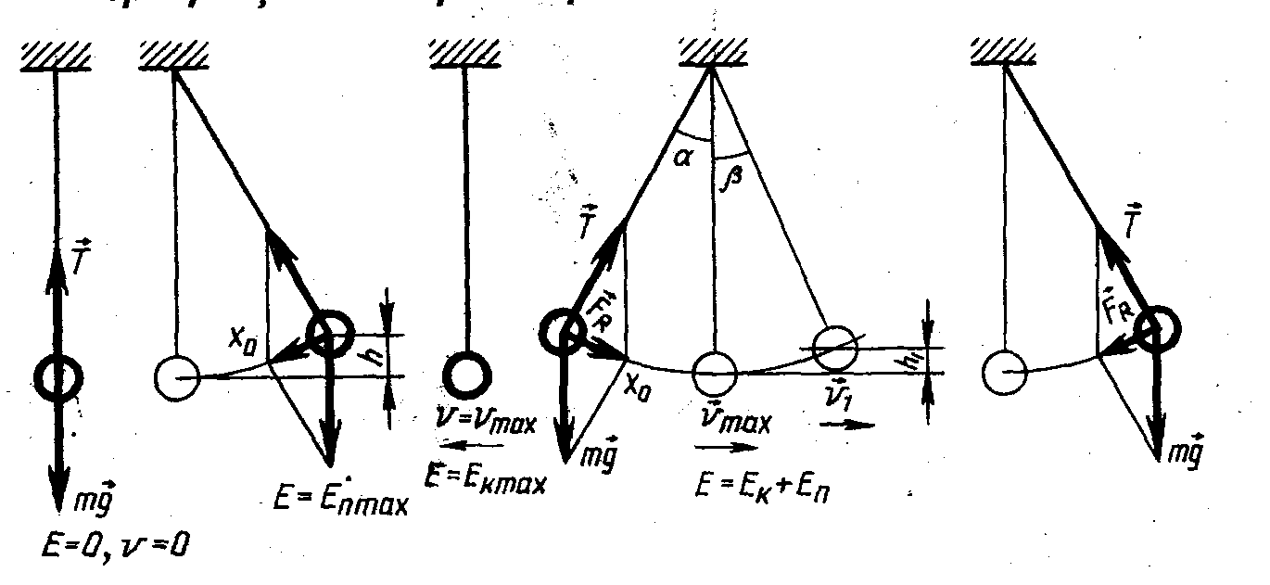

В неустойчивом равновесии имеем **Ер → Ек→ Ер→ Ек→ Ер**

За полное колебание - выполняется закон сохранения энергии

**ПАРАМЕТРЫ (ХАРАКТЕРИСТИКИ) КОЛЕБАТЕЛЬНОГО ДВИЖЕНИЯ**

1. ***С м е щ е н и е – Х –*** отклонение тела (колеблющейся точки) от положения равновесия в данный момент времени.
2. ***А м п л и т у д а – А (Хо)-*** наибольшее смещение (максимальное отклонение) от положения равновесия
3. ***П е р и о д –Т***—время одного полного колебания **, [ Т] = 1 с**

где N- число колебаний; t – время колебаний

**4. *Ч а с т о т а -* ν –** число полных колебаний за единицу времени

**[ ν] =1/с =1с-1= 1Гц** ; 

**5. *Ц и к л и ч е с к а я (круговая) ч а с т о т а- wо***(W)- это число колебаний совершаемых материальной точкой за **2π** секунды. Круговая частота связана с частотой колебаний и периодом колебаний  соотношениями ***wо=***

***6. П о л н о е к о л е б а н и е –***колебательное движение, которое вновь повторяется

**ПРОСТЕЙШИЕ КОЛЕБАТЕЛЬНЫЕ СИСТЕМЫ**:

*Математический маятник Пружинный маятник*

** **

**Т –**период собственных колебаний **Т –**период собственных колебаний

математического маятника пружинного маятника

**ℓ --**длина нити **m-**масса колеблющегося тела

**g-**ускорение свободного падения **k-**жёсткость пружины

Колебания, которые происходят под действием силы F, пропорциональной смещению х тела из положения равновесия и направленной в сторону положения равновесия, называются ГАРМОНИЧЕСКИМИ: F=-k*х, k-* упругость (жёсткость)

  уравнения движения

 свободных колебаний

т.е. ускорение тела, колеблющегося на пружине или на нити пропорционально смещению **Х**

 **~ X**

Простейший вид *периодических колебаний,* при которых периодические изменения во времени физических величин происходят по закону *косинуса* или *синуса,* называются

**гармоническими колебаниями: х = Хоsinwot** или **х = Хоsin( wot +o)**

где **х –** смещение в любой момент времени; **Хо**– амплитуда колебаний;

**wot** – фаза колебаний;  – начальная фаза колебаний

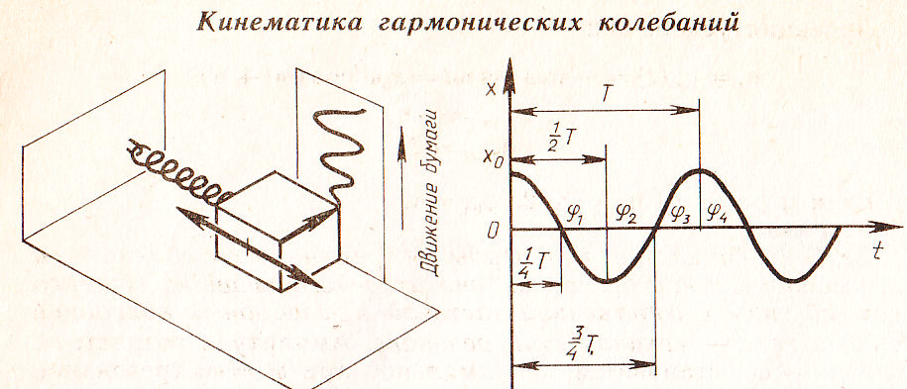

***фаза колебаний*  -** физическая величина, которая стоит под знакомsinилиcos и определяет состояние системы в любой момент времени согласно уравнению

х = Хоcos****

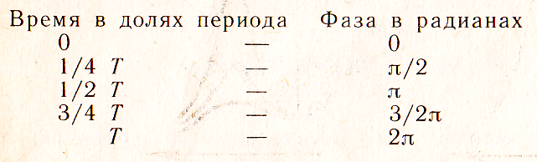

При гармонических колебаниях скорость, ускорение также изменяется по закону синуса или косинуса

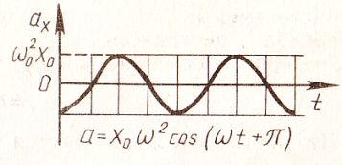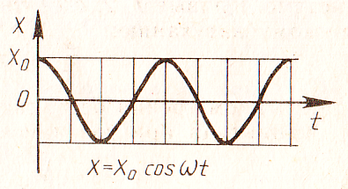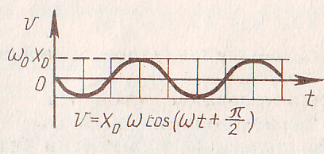

**υ= (Хоcoswot )/ = Хо (coswot )/ → υ= - Хоwosinwot**или

**υ = Хоwocos( wot** + **π**



**υо-*амплитудное(максимальное) значение скорости***

ускорение меняется по закону**= =υ/ =х// (Хоcoswot )// = -( woХоsinwot)/ =- woХо (sinwot)/ = - wo2Хоcoswot** или **= wo2Хоcos (wot +π)**

  -- ***амплитудное значение ускорения***

**Механический резонанс –** резкое возрастание амплитуды вынужденных колебаний тела при совпадении частоты **wF**изменения действующей на это тело внешней силы с собственной частотой **wс**свободных колебаний данного тела

Амплитуда возрастает, если **wF wс** Становится максимальной при **wF =wс**

(р е з о н а н с)

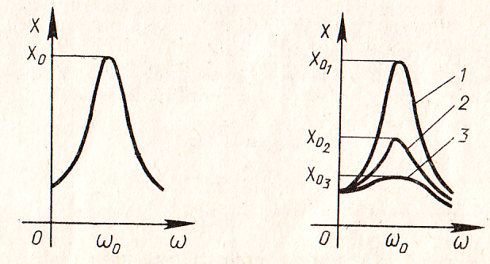

Возрастание при резонансе тем больше, чем меньше трение в системе. Кривые **1, 2,3** соответствуют слабому, сильному, критическому затуханию:**Fтр.3>Fтр.2 >Fтр.1**

При малом трении резонанс острый, при большом трении тупой. Амплитуда при резонансе равна: **хо = Fmax / wс**где **Fmax -** амплитудное значениевнешней силы

**μ –** коэффициент трения

***использование резонанса:*** раскачивание качелей; машины для утрамбовки бетона; частотомеры.

***Борьба с резонансом:*** уменьшить резонанс можно, увеличив силу трения или **wF ≠wс**

**ПРАКТИЧЕСКАЯ ЧАСТЬ**

1. **Материальная точка массой 10 г колеблется по закону х= 0,05sin (0,6t+ 0,8). Найти максимальную силу, действующую на точку, и полную энергию колеблющейся точки.**

***Дано:***m = 10г =;

х= 0,05sin (0,6t+ 0,8).

?W-?

***Решение:*** Сопоставляя уравнение гармонического колебания в общем видех = Хоsin( wot +o) с уравнением данным в задаче: х= 0,05sin (0,6t+ 0,8), следует, что Хо=,w=0,6 рад/с,

o= 0,8 рад. Выражение для силы, вызывающей гармонические колебания **F0=m,** но чтобы найти амплитудное значение ускорение, надо взять дважды производную от координаты

(=Х//=-х0W2sin(wt+o)), получим F0=mх0W2=

Полная энергия колеблющейся точки **W =(**выражение для скорости, изменяющейся по закону получим, взяв производную от выражения координаты колеблющегося тела **υ=),** и находим максимальное значение скорости . Подставляя, находим =

1. **Амплитуда колебаний математического маятника 10 см, наибольшая скорость тела 0,5 м/с. Длина маятника равна (g=10 м/с2)**

***Дано:***

Х0= м; = 0,5 м/с; g=10 м/с2 Найти:ℓ

***Решение:*** Период математического маятника определяется : . Находим зависимость между величинами  и ****, для этого используем выражение для определения максимальной скорости при механических колебаниях  (взяв производную координаты, изменяющейся стечением времени, получили выражение для скорости при колебательном движении, из которого и взяли выражение для амплитудного значения скорости). Собственная частота колебаний**** связана с периодом**Т** следующей зависимостью: **,** следовательно получаем**:** . Решая, получаем:

** или****, отсюда** **,** возведя в квадрат обе части выражения, получаем: **, отсюда **

**3.Тело совершает гармонические колебания по закону Скорость тела**

**через 1 с.**

***Дано:*** ; t = 1 c. Найти: мгновенное значение скорости в это время-?

***Решение:*** Скорость при колебательном движении, которое представлено зависимостью координаты от времени, меняется с течением времени по закону:  (получили выражение для скорости , взяв производную выражения для координаты от времени). Подставляя значение времени равное 1с, получаем:

**4**. **Математический маятник перенесли с Земли на планету, где сила тяжести вдвое больше. При этом период его свободных колебаний**

***Дано:*** Период колебаний на Земле – Т; Период колебаний на другой планете Т1 ; Сила тяжести на Земле – F; Сила тяжести на планете F1=2F. Найти : Т1

***Решение:*** При решении данной задачи нужно показать зависимость периода свободных колебаний математического маятника с силой тяжести, для этого используем следующие выражения:  (период свободных колебаний математического маятника) и ( сила тяжести). Получаем следующие зависимости: Т~ и F ~ g, сапостовляя, получаем: Т ~  тогда Т1 ~ , применяя условие задачи, получаем:Т1 ~ . Ответ: период собственных колебаний на другой планете уменьшится в  раз.

**5. Груз массой 100 г, подвешенный к пружине, колеблется по закону: . Жёсткость пружины равна**

***Дано***:; m =  Найти: k- ?

***Решение:*** Применяем выражение для периода свободных колебаний пружинного маятника и выражение зависимости ****и выражая ,**,** получаем следующее выражение:**** или ********, отсюда  Значение собственной частоты колебаний найдём из закона гармонического колебания координаты тела (

 ) . значит **10 рад/с.** Подставляя значения , получаем:



**6**. **Груз массой 0,2 кг совершает гармонические колебания с амплитудой 0,05 м. Для удлинения пружины на 0,01 м необходима сила 0,2 Н. Уравнение гармонических колебаний в этом случае**

***Дано:***m= 0,2 кг ; Х0= 0,05 м; ; F = 0,2 Н.

***Найти:*** Х(t)

***Решение:***Выражение для гармонических колебаний имеет вид:  необходимо найти собственную частоту колебаний **.**Для этого из закона Гука определяем коэффициент жёсткости пружины(сила упругости по III закону Ньютона равна силе, вызвавшей в пружине удлинение)**,****,** Затем используя формулу периода свободных колебаний пружинного маятника, формулу зависимости частоты собственных колебаний с периодом ** получаем, Итак, имеем :** амплитуда колебанийХ0= 0,05 м; собственная частота колебаний **=** 10 рад/с, тогда уравнение гармонических колебаний будет иметь вид:; 

**7.Если длину математического маятника увеличить на 30 см, то период колебаний увеличится в два раза. Первоначальная длина нити**

***Дано:*** первоначальная длина нити ℓ; первоначальный период Т;

конечная длина нити:ℓ1= ℓ+30 см; конечный период: Т1= 2Т

Найти: ℓ-?

***Решение:***  Для решения данной задачи надо получить зависимости периода свободных колебаний математического маятника с его длинами нити в двух случаях:

, следовательно 

, следовательно , возьмём отношение полученных зависимостей, получим: или  , тогда подставляя:  , получим: 4ℓ=ℓ+30 , следовательно ℓ = 10 см

**8.Груз, подвешенный к пружине, совершает колебания с частотой . Максимальное удлинение данной пружины**

***Решение:*** Максимальное удлинение пружины будет вызвано весом подвешенного груза, значит , период свободных колебаний для груза, подвешенного на пружине определяется:или, тогда используя,

получим , тогда 

**9.Груз массой 8 кг, подвешенный на пружине, совершает гармонические колебания с периодом Т. Чтобы период колебаний сократился до Т/2, необходимо снять груз массой**

***Дано:***m= 8 кг; Т – первоначальный период свободных колебаний пружинного маятника;

Т1=Т/2 – новый период колебаний; m1 – новая масса;

Найти: m/ = m – m1 – массу, которую нужно снять

***Решение:*** Запишем зависимости периода свободных колебаний пружинного маятника от массы грузов в данных случаях:  и  , берём отношение данных зависимостей и получаем: 

Значит груз сняли массой 6 кг.

**10.Если период колебаний 24 с, начальная фаза равна нулю, то смещение точки от положения равновесия будет равно половине амплитуды через промежуток времени (колебания синусоидальные)**

***Дано:***  Т= 24 с; ψ=0; Х = Х0/2

***Найти:*** t- ?

**Решение**: запишем выражение для гармонических колебаний имеет вид: , используя условие задачи имеем:, упрощая выражение, получим,находим t , используя зависимость , получим; 

**11**. **Неподвижное тело, подвешенное на пружине, увеличивает её длину на 100 мм. Если вывести тело из состояния равновесия, то период вертикальных колебаний этого тела на пружине будет равен (g=10 м/с2)**

ДАНО: Решение:

 На тело, подвешенное к пружине действуют две силы: упругости и

Т-?тяжести, для которых выполняется равенство:

Выражение же дляПолучаем из (1)и подставляяв выражение (2), получаем следующее выражение:



**12**.**Ребёнок раскачивается на верёвочных качелях. При максимальном удалении от положения равновесия его центр масс поднимается на 125 см. Максимальная скорость движения ребёнка равна**

***ДАНО:***

hmac=125 см=1,25 м

Найти 

Найти 

**РЕШЕНИЕ:** Из условия задачи, при максимальном отклонении от положенияравновесия известна высота, на которую он поднимается. Значит в этот момент его полная механическая энергия равнамаксимальной потенциальной энергии, а по закону сохранения энергии . Получаем:, упрощая, находим 

**13.Если длину математического маятника уменьшить на 32 см, то период колебаний уменьшиться на 40%. Первоначальная длина нити**

***ДАНО:***

Т2= 60%

Найти:?

***РЕШЕНИЕ:***Выражение для периода колебаний математического маятника имеет вид: Применяя условия задачи, получаем:и, используя зависимость и условие Т2=0,6Т1  получаем

, получаем 



0,64



**14**. **Один из математических маятников за некоторое время совершил 10 колебаний, а другой за это же время - колебаний. Разность длин маятников Длина маятника, совершившего 10 колебаний, равна**

***ДАНО:***N1=10; N2=6; ;t1 = t2

Найти: 

***РЕШЕНИЕ:***Запишем выражения для периодов свободных колебаний двух математических маятников ;, а также используя выражение определения периода колебаний , получаем: (1)и (2), учитывая условия:

t1 = t2; и взяв отношения равенств (2) и (1) получаем следующее: , используя выражение из условия задачи:  получим: , решая



**15**. **Период колебания математического маятника Т=2 с. Для увеличения периода колебаний в четыре раза длину маятника следует увеличить в ….**

***ДАНО***: 

Найти: 

**РЕШЕНИЕ:**Используя выражение  получаем:  ;и взяв отношения данных равенств, получаем:

***Ответ:*** длину следует увеличить в 16 раз

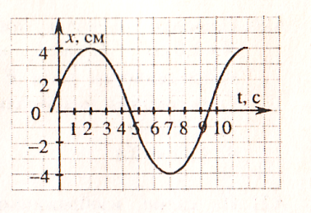**16**. **На рисунке изображён график зависимости координаты тела Х от времени t**

Частота колебаний тела равна…

***Решение:*** Из графика по оси времени определяем время одного полного колебания- это и будет период Т= 10 с, значит частота колебаний 

**17. Амплитуда косинусоидальных гармонических колебаний равна 50 мм, период 4с и начальная фаза колебаний π/4. Найдите смещение колеблющейся точки от положения равновесия через 1,5с после начала колебаний**

***ДАНО:***

Хmac= 50 мм=0,05 м; Т= 4 с; ψ0=; t=1,5 с

Найти: Х -?

***РЕШЕНИЕ:***Смещение колеблющейся точки от положения равновесия происходит по закону: , а для данной задачи, применяя данные условия, и используя зависимость получим: 

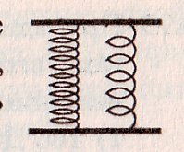**18.** **Две невесомые пружины одинаковой длины, имеющие жёсткость соответственно k1= 9,8 Н/см иk2= 19,6Н/см, соеденены между собой параллельно. Чтобы растянуть пружины на ∆Х = 3 см, нужно совершить работу, равную……**

k1= 9,8 Н/см

k2= 19,6Н/см

∆Х = 3 см =3 10-2м

Найти : А

**РЕШЕНИЕ:** Так как работа по растяжению пружины определяется , а результирующая жёсткость при параллельном соединении пружин определяется 



**19.** **На какое расстояние надо отвести от положения равновесия груз массой 640 г, закрепленный на пружине жёсткостью 0,4 кН/м, чтобы он проходил положение равновесия со скоростью 1 м/с?**

***Дано:***

m = 640 г =0,64 кг; k= 0,4 кН/м=400 Н/м;



Найти: Хmax -? **Решение:**

Кинематическое уравнение гармонического колебания имеет вид: Х = Х0sinW0t, мгновенная скорость тела, совершающего гармоническое колебание: v =Х/=Х0WcosWt, где **Х0W=v0** – амплитуда скорости . Получаем выражение для максимального смещения тела: **Х0=v0/W,** круговая частота W связана с частотой колебаний и периодом соотношениями: , период же собственных колебаний пружинного маятника: проведя математические преобразования с данными тремя выражениями, получаем: 

**20**. **Если к некоторому грузу, колеблющемуся на пружине, подвесить гирю массой 100 г, то частота колебаний уменьшится в 1,41 раза. Какой массы груз был первоначально подвешен к пружине?**

**Дано:**

m2= m1+100 г



Найти m1 -?

**Решение:**Период собственных колебаний пружинного маятника , частота колебаний , значит , тогда получаем следующую зависимость:  и , а соотношение 

Применяя условие, получим 

**21.** **За одно и то же время один математический маятник делает 50 колебаний, а другой 30. Найти их длины, если один из них на 32 см короче другого.**

**Дано:**

t1=t2; N1=50; N2=30;



Найти **Решение:**

Период собственных колебаний математического маятника определяется

, и по определению периода колебаний . Получаем следующую зависимость



**22.** **Через какой промежуток времени после начала колебаний смещение точки из положения равновесия будет равно половине амплитуды, если период колебаний 24 с, начальная фаза равна нулю?**

**Дано:** Х =Х0/2; Т= 24 с; Ψ0=0

Найти t-?

**Решение:**

Запишем уравнение гармонического колебания Х= Х0sin(Wt+Ψ0), учитывая зависимость W=2πv=2π/Т получаем следующее выражение . По условию задачи Но синус равен ½ когда его аргумент равен π/6, т.е. 

**23. Если массу груза пружинного маятника увеличить на 3,12 кг, то период колебаний увеличится на 60 % . Первоначальная масса груза…..**

А) 2 кг; В) 1,872 кг; С) 1,5 кг; Д) 2,5 кг; Е) 1,23 кг

**Дано:**m2=m1 + 3,12 кг; Т2 = 160%=1,6 Т1

m1 -?

**Решение:**  Зависимость между периодом колебаний пружинного маятника и массой груза выражается формулой , еслиk1 = k2 = k = const, то получаем: , значит для случаев или 

**ПРАКТИЧЕСКАЯ ЧАСТЬ**

**2/1.**Найдите уравнение ускорения точки, совершающей гармонические колебания, где**А** – амплитуда колебаний,– круговая частота, **φo**- начальная фаза колебаний

А) х = Аcos (wоt + φo**)**; В)υ = - А wоsin (wоt + φo); С) а = - А w2cos(wоt + φo**)**;

Д) q = qмахcos (wоt + φo**)**; Е)I= Iмахsin (wоt + φo);

**2/2.** Пружинный маятник имеет период колебаний**То**. Массу груза уменьшили в **n** раз. Определите период колебаний маятника

А) nТо; В) n2То; С) ; Д)  ; Е)  .

**2/3**. Материальная точка совершает гармонические колебания согласно уравнению **х = 0,02 cos (πt + π/2),**м

Определите период колебаний.

А) π; В) 2; С) π/2; Д) 6,28; Е) 19,7 ,

**2/4.** Как изменится период свободных колебаний математического маятника, если его перенести с Земли на планету, где сила тяжести вдвое больше?

А) увеличится в 2 раза; В) увеличится в раза; С) уменьшится в 2 раза;

Д) уменьшится враза; Е) останется прежним

**2/5**.Как определяется собственная частота пружинного маятника?

А) wо= km; В) wо= ; С) wо=; Д) wо=; Е) wо=;

**2/6.** Уравнение гармонических колебаний материальной точки имеет вид:

х = Аsin (wоt + φo). Используя это уравнение, найдите выражение, определяющее скорость точки в начальный момент времени

А) А cos (wоt + φo**)**; В)wоt + φo; С) А φo; Д) wоАcosφo; Е) wоАcos(wоt + φo**)**;

**2/7.** Уравнение гармонических колебаний в дифференциальной форме имеет вид :

А) х – wо2 х = 0; В) х/х - wо= 0; Д) х + wо2 х = 0; Е) х - wо/ х2 = 0.

**2/8.** Уравнение гармонических колебаний материальной точки имеет вид: **х = Аsin (wоt + φo).** Используя это уравнение, найдите выражение, определяющее кинетическую энергию колеблющегося тела

А)В)C)

Д)Е)

**2/9.**Указать уравнение гармонических колебаний математического маятника, длина которого **2,5 м**, а амплитуда колебаний **0,1 метра**( **g = 10 м/с2**)

А) х = sinπt; В) х = 0,1 sinπt; С) х = 0,1cos 2πt;

Д)х = 0,1sin2t; Е) х = 0,1 sin2πt;

**2/10.** При гармонических колебаниях вдоль оси **ох**координата тела изменяется по закону: **х = 0,4sin 2t**

Амплитуда ускорения равна?

А) 0,8 м/с2; В) 0,1 м/с2; С) 1,6 м/с2; Д) 0,4 м/с2; Е) 0,2 м/с2;

**2/11.** При свободных колебаниях груза на пружине он смещается от крайнего верхнего положения до крайнего нижнего положения за **0,4 с**. Найдите период колебаний груза

А) 0,2с; В) 0,6с; С) 0,8с; Д) 5с; Е) 0,4 с;

**2/12.**Тело массой **0,2 кг**подвешено на резиновом шнуре и совершает колебания. Жёсткость шнура **20 Н/м,** расстояние между крайними положениями тела во время колебания **0,4 м**. Максимальная кинетическая энергия тела

А) 4 Дж; В) 4 х 103 Дж; С) 1,6 Дж; Д) 1,6 х 104 Дж; Е) 0,4 Дж;

**2/13.** Тело совершает гармоническое колебание на пружине. Максимальная потенциальная энергия тела

**20 Дж.** Кинетическая энергия тела при этом

А) не изменяется со временем, равна 0;

В) изменяется от 0 до 20 Дж;

С) не изменяется со временем, равна 20 Дж;

Д) не изменяется со временем, равна 40 Дж;

Е) изменяется от 0 до 40 Дж.

**2/14.** Груз массой **m1 ,**подвешенный к пружине, совершает гармонические колебания с циклической частотой **w1.** Циклическая частота **w2** колебаний груза, массой **m2  = 4m1**, на той же пружине равна

А) w2 = 2 w1 **;**В) w2 = w1 /4; С) w2 = w1; Д) w2 = 4 w1; Е) w2 = w1 /2;

**2/15.** Тело совершает гармонические колебания по закону**х = 60sin 2πt**Определите скорость тела при

**t= 1 c.**

А) 60π м/с; В) – 120 π м/с; С) 0; Д) – 60 π м/с; Е) 120 π м/с;

**2/16.** Груз массой**m1,**подвешенный к пружине, совершает гармонические колебания с периодом **Т1**

Период колебаний груза массой **m2  = 4m1**, на той же пружине равен

А) Т2 = 2Т1**;** В)Т2 = Т1**;** С) Т2 = Т1/2**;**Д)Т2 = Т1/2**;**Е)Т2 = 4 Т1**;**

**2/19.** При подвешивании груза массой **2кг**пружина удлиняется на **4см.** Работа, совершённая при удлинении её от  **2** до **12 см**, равна

А) 3,8 Дж; В) 3,5 Дж; С) 3 Дж; Д)2,5 Дж; Е))3,6 Дж;

**2/20.** Груз массой **0,2 кг** совершает гармонические колебания с амплитудой **0,05 м**. Для удлинения пружины на **0,01 м**необходима сила **0,2 Н**. Выберите уравнение гармонических колебаний

А) х = 0,048 cos πt; В) х = 0,32 cos5 πt; С) х = 0,05 cos3,2t;

Д) х = 0,05 cos3,2t; Е) х = 0,05 cos5 t;

**2/21.**Материальная точка совершает гармонические колебания согласно уравнению **х = 0,02cos (πt+π/2),м**

Определите максимальную скорость точки

А) 2 х10-2м/с; В) π/2м/с; С) 19,7 х10-2 м/с; Д) 6,28 х 10-2 м/с; Е) 4 х10-2 м/с;

**2/22.** Тело массой m со скоростью υ, растягивает пружину. Если массу тела уменьшить в 4 раза, а скорость увеличить в 4 раза, то деформация пружины

А) уменьшится в 2 раза С) увеличится в 4 раза

В) увеличится в 2 раза Д) не изменится

Е) уменьшится в 4 раза

**2/23.** При подвешивании груза массой 2 кг пружина удлиняется на 4 см. Работа, совершённая при удлинении её от 2 см до 12 см, равна

А) 3,5 Дж; В) 2,5 Дж; С) 3,6 Дж; Д) 3 Дж; Е) 3,8 Дж.

**2/24**. Если тело совершает колебания на пружине жёсткостью 250 Н/м, амплитуда колебаний 0,15 м, масса тела 0,1 кг, то наибольшее значение модуля скорости тела

А) 0,3 см/с; В) 0,3 м/с; С) 5 см/с; Д) 7,5 м/с; Е) 5 м/с.

**2/23**. Первая автоколебательная система

А) Открытый колебательный контур В) Маятниковые часы

С) Закрытый колебательный контур Д) Вибратор Герца. Е) Камера Вильсона.

**2/25**. График зависимости Ек энергии тела отυ представлен на рисунке

ЕкЕк ЕкЕкЕк

υ υυυ υ

1. 2. 3. 4. 5.

А) 1; В) 2; С) 3; Д) 4; Е) 5,

**2/28**. Тело массой 2 кг совершает колебание на пружине. Если при максимальном смещении от положения равновесия на 0,05 м он делает 10 колебаний за 40 секунд, то полная энергия колебаний равна

А) ≈ 12,45 Дж В)≈ 2,5 ×10-3 Дж С) ≈ 3,07 Дж

Д) ≈ 6,25×10-3  Дж Е) ≈ 11×10-3  Дж

**2/29** Материальная точка совершает гармонические колебания по закону . Определите период колебаний

А. 6,28 с; В.  С. 19,7 с; Д. 0,02 с; Е. 2 с.

**2/30**. Тело совершает гармонические колебания по закону: Определить амплитуду и период колебаний…..

А) 0,4 м; 0,32 с; В) 0,4 м; 3,14 с; С) -3,14м; 0,4 с; Д) 0,4 м; 2 с; Е) 2 м; 0,4 с;

**2/31**. Дано уравнение колебательного движенияОпределить амплитуду и смещение при t= 0,1 с……..

А) -0,4 м; 0,4 м; В) 4 м; 4 м; С) 0,4 м; 0,4 м; Д) 0,04 м; 0,04 м; Е) 0,4 м; -0,4 м.

**2/32**. Груз подвешен на нити и отклонён от положения равновесия так, что его высота над землёй увеличилась на 0,45 м. При свободных колебаниях тело будет проходить положение равновесия со скоростью………

А) 1 м/с; В) 900 м/с; С) 9 м/с; Д) 3 м/с; Е)30 м/с;

**2/33**. При гармонических колебаниях вдоль оси ОХ координата тела изменяется по закону . Амплитуда колебаний ускорения равна…….

А) 0,6 м/с2; В) 2 м/с2; С) 0,3 м/с2; Д) 1,2 м/с2; Е) 0,1 м/с2.

**2/34**. Если длину нити математического маятника увеличить на 30 см, то период колебаний увеличится в два раза. Первоначальная длина нити……

А) 10 см; В) 40 см; С) 30 см; Д) 60 см; Е) 20 см.

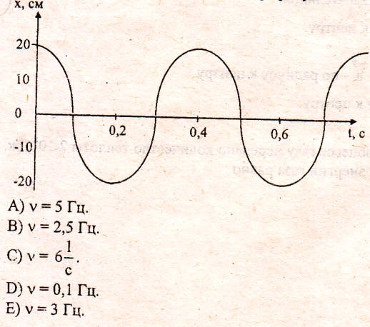**2/35**. Определите частоту колебаний по графику

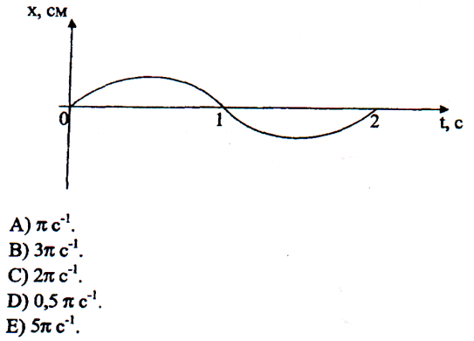**2/36**. Циклическая частота колебаний по графику

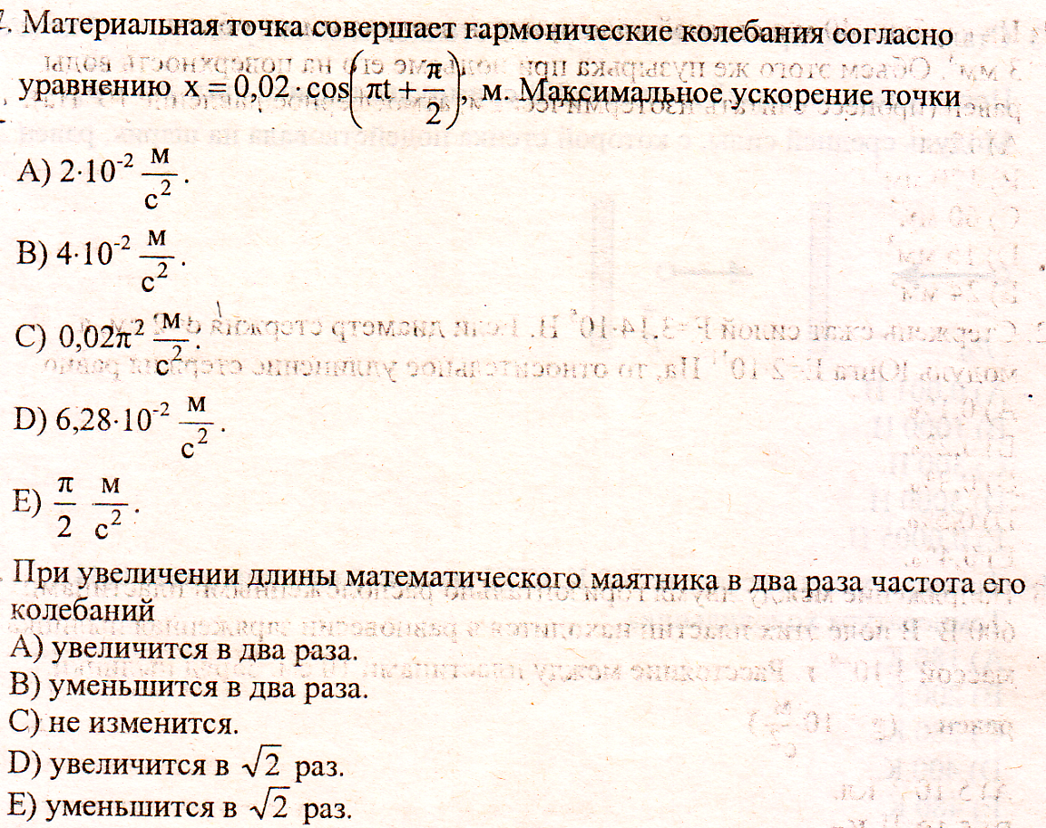**2/37**.

**2/37**.

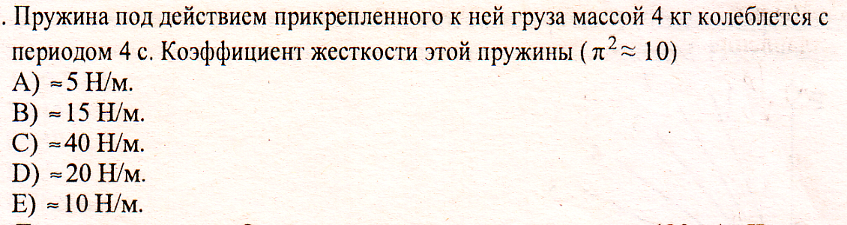**2/38**.

**2/39.** Два пружинных маятника (невесомая пружина с грузом) имеют отношение коэффициентов упругости  Отношение масс грузов Отношение периодов колебаний маятников  равно….

А) В) С) Д) Е) 

**2/40.**  Груз массой 0,2 кг совершает гармонические колебания с амплитудой 0,05 м. Для удлинения пружины на 0,01 м необходима сила 0,2 Н. Выберите уравнение гармонических колебаний…..

А)  В) С) Д)  Е)

**2/41**. Тело, подвешенное на пружине, колеблется по вертикали с амплитудой 5 см. Жёсткость пружины равна 1 кН/м. Полная энергия тела равна….

А) 1,25 Дж; В) 1250 Дж; С) 0,125 Дж; Д) 12,5 Дж; Е) 125 Дж.

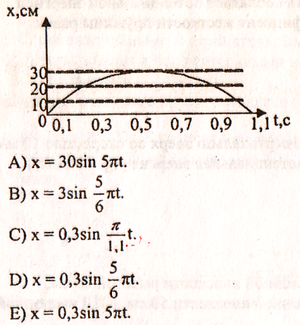**2/42.** Уравнение колебаний, соответствующее графику гармонических колебаний

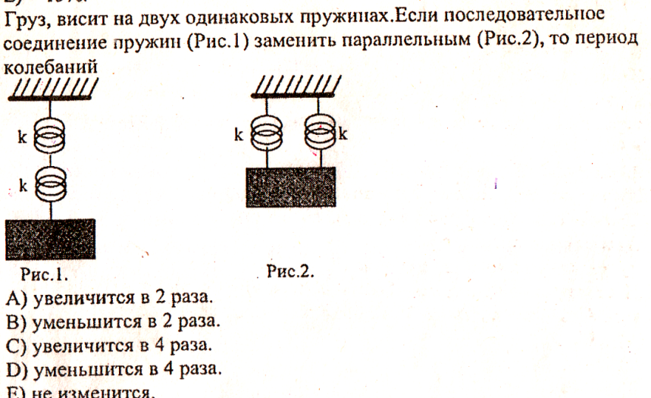**2/43.**

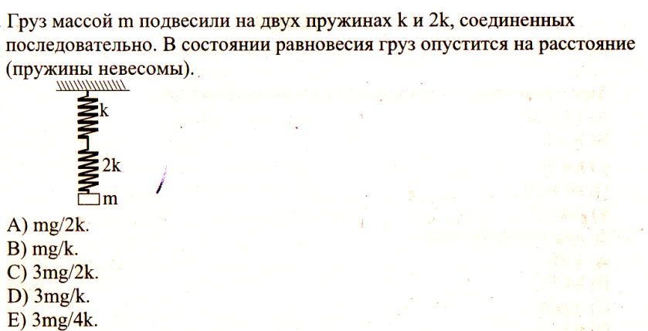**2/44.**

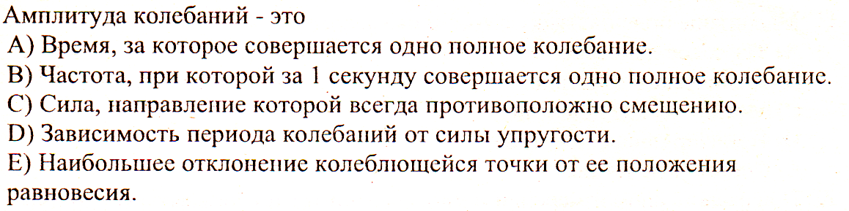**2/45.**

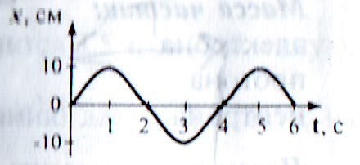**2/46.** На рисунке представлена зависимость координаты центра шара, подвешенного на пружине, от времени. Период колебаний равен..

А) 2 с; ***В) 4 с;*** С) 6 с; Д) 10 с; Е) 8 с.

***Рекомендации для учащихся:***

* Внимательно ознакомьтесь с теоретической частью материала;
* Обратите внимание на математическую зависимость физических величин: скорости и координаты; ускорения и скорости; ускорения и координаты (*производная величины*). Это поможет вам при решении многих задач.
* Не забывайте о переводе единиц измерения физических величин в единую систему (систему СИ).
* При решении задач, расчёты проводить проще, работая со стандартной (*рациональной)* записью числа ().Математические расчёты() начинайте выполнять вначале с числами ( *округлив, до целых)*, а затем

с показательной степенью

();

* При решении графической зависимости физических величин, в первую очередь обратите внимание на саму зависимость (*каким графиком она представлена)*. Затем используйте функциональную зависимость этих величин в виде физического закона.
* При решении задачкачественного характера старайтесь сопоставлять именно функциональную зависимость между физическими величинами (*исключая, коэффициенты и неизменяющиеся физические величины).*
* При решении задач решаем до окончательного соответствия между исходными величинами в буквенном представлении (*не выполняя промежуточных расчётных вычислений)*

***Рекомендации для педагогов, работающих с учащимися, выбирающими данный предмет по выбору:***

* После изученного раздела (11 кл) учащимся раздаётся данный материал для самостоятельной работы. Для учащихся (9 кл) можно использовать материал, выборочно.